**Aula 12 - Ciclo 4 – Nível 2 – Geometria – data: ___/_____/______**

1. **(PROBLEMA 8.9 – DORICHENKO P.18)** Existem triângulos que podem ser divididos em:
2. Três triângulos congruentes;
3. Quatro triângulos congruentes;
4. Cinco triângulos congruentes.
5. **(Portal da Matemática, Congruência de Triângulos e Aplicações, Exercício 2)** Dados quatro pontos distintos A, B, C e D, todos sobre uma mesma reta como indica a figura abaixo, determine o número de segmentos distintos que podem ser formados com vértices em tais pontos.

1

1. **(Portal da Matemática, Congruência de Triângulos e Aplicações, Exercício 3)** Usando o compasso, determine na figura abaixo quais segmentos são congruentes.
2. 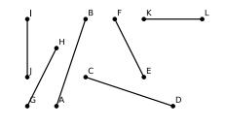
3. **(Portal da Matemática, Congruência de Triângulos e Aplicações, Exercício 4)** Abaixo estão representados cinco pontos distintos sobre uma mesma reta. Quantas semirretas possuem origem em algum desses cinco pontos e não contêm o vértice B?

3

1. **(Portal da Matemática, Congruência de Triângulos e Aplicações, Exercício 5)** Existem quatro pontos consecutivos A, B, C e D sobre uma reta. Se AD = 2BC e AB + CD = 20, determine o valor de AD.
2. **(Portal da Matemática, Congruência de Triângulos e Aplicações, Exercício 6)** Seja M o ponto médio de AB. Se AM = 7x − 1 e MB = x + 11, encontre o valor de x.

4

1. **(Portal da Matemática, Congruência de Triângulos e Aplicações, Exercício 7)** No desenho abaixo, C é o ponto médio de AB e E é o ponto médio de CD. Sabendo que AB +ED − AC = 30cm, determine o comprimento de AE.

E:\14.jpg

1. **(EXERCÍCIO 8: OBMEP – Banco de Questões 2016 Exercício 24-P.19)** Cortando a escada para formar um quadrado

A figura a seguir mostra uma “escadinha” formada por dois quadrados, um de lado 8cm e um de lado 6cm. A tarefa é cortar a figura em três pedaços e reagrupá-los para formar um quadrado sem buracos.

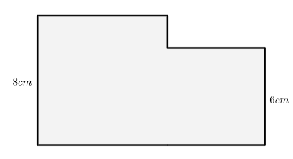

(a) Qual o lado do quadrado que deverá ser formado no final?

(b) Utilizando apenas um lápis, uma régua de 20cm, com marcações de 1cm em 1cm, e uma tesoura que corta apenas seguindo uma linha reta, mostre como realizar a tarefa desejada.

**9) (EXERCÍCIO9: OBMEP – Banco de Questões 2015 Exercício 27-P.56)** Segmentos perpendiculares. Na figura abaixo, ABCD é um quadrado e os pontos K, L e M estão sobre os lados AB, BC e CD de modo que $∆$ K LM é um triângulo isósceles retângulo em L. Prove que AL e DK são perpendiculares.

**10) (Banco de Questões 2016, exercício 24)** Observe a figura a seguir. Por um ponto da diagonal do retângulo foram traçadas paralelas a seus lados. Mostre que as áreas dos retângulos sombreados são iguais.



**11) (Banco de Questões 2016, exercício 27)** No paralelogramo ABCD de área 1, os pontos P, Q e R, nesta

ordem, dividem a diagonal AC em quatro partes iguais. Qual é a área do triângulo DPQ?

12)(OBMEP 2016 - 2ª fase – Q 06 – N2) Ana quer dividir quadriláteros em quatro triângulos de mesma área.

1. A diagonal AC divide o quadrilátero ABCD da figura em dois triângulos de mesma área. Ana sabe que existe um ponto P nessa diagonal tal que os triângulos PAB, PBC, PCD, e PDA

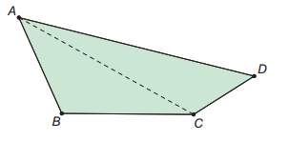

1. Ana desenhou um trapézio EFGH, de bases EF = a e GH = b, com a > b e altura h, como na figura. Em seguida, ela escolheu um ponto P tal que os triângulos PEF e PGH tivessem a mesma área. Expresse a área desses triângulos em termos de a, b e h.

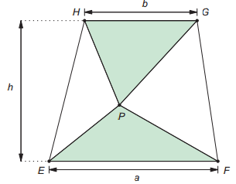

1. Explique por que Ana nunca conseguirá escolher um ponto P no interior do trapézio EFGH do item anterior tal que os quatro triângulos PEF, PFG, PGH e PHE tenham todos a mesma área.